SPECIFIKACIJA SOFTVERSKIH ZAHTJEVA

**RASADNIK**

Helena Brkanlić

Dragan Ilić

Marko Malinović

Petar Stojanović

Jovan Danilović

# Uvod

Ova glava daje detaljan opis i pregled svega što se nalazi u ovom dokumentu. Pored ovoga data je i lista skraćenica i definicija koje su korištene.

## 1.1 Svrha

Svrha ovog dokumenta jeste detaljan opis zahtjeva za softver „Rasadnik“. Dokument će ilustrovati način rada i razvoja ovog sistema. Takođe, ima ulogu i da opiše sistemska ograničenja i komunikaciju sa spoljašnjim sistemima. Ovaj dokument je primarno namijenjen potencijalnim kupcima softvera, da bi pružio bolji uvid u funkcionalnosti sistema. Pored toga, dokument je moguće iskoristiti u svrhu razvoja početne verzije sistema.

## 1.2 Cilj

„Rasadnik“ je softver koji olakšava obavljanje svih obaveza vezanih za rasadnik. Softver će omogućiti korisnicima da vode evidenciju o biljkama, njihovom razvoju, održavanju i daljoj distribuciji, evidencija o aktivnostima radnika i planiranje raznih dnevnih aktivnosti. Takođe, omogućava vođenje evidencije o mehanizaciji i održavanja iste, kao i vođenje evidencije o kupovinama i prodajama.

## 1.3 Definicije i skraćenice

|  |  |
| --- | --- |
| **Pojam** | **Definicija** |
| Korisnik | Osoba koja koristi softver |
| Administrator | Korisnik koji je zadužen za održavanje i kontrolisanje softvera |
| JRE | Java Runtime Enviroment |
| DBMS | Sistem za upravljanje bazom podataka |
| Region | Dio rasadnika u kojem se nalazi jedna vrsta biljaka |
| Radni sati rasadnika | Vremenski period tokom dana, kada je rasadnik otvoren. |
| Privatna mreža | Računarska mreža kojoj mogu pristupati samo zaposleni u rasadniku. |

## 1.4 Reference

[1] IEEE Software Engineering Standards Committee, “IEEE Std 830-1998, IEEE Recommended Practice for Software Requirements Specifications”, October 20, 1998.

## 1.5 Pregled

Ostatak dokumenta je podijeljen u dvije glave i dodatak. Sljedeća glava opisuje funkcionalnosti i komunikaciju sistema sa spoljašnjim sistemima. Takođe, daje i opise korisnika sistema kao i njihove uloge.

U trećoj glavi se nalaze svi nefunkcionalni zahtjevi, kao i detaljne tekstualne specifikacije svih funkcionalnih zahtjeva i njihovi dijagrami aktivnosti.

Dodatak A predstavlja dijagram klasa cijelog sistema.

# Detaljan opis

Ova glava daje detaljan opis cij­­­elog sistema, uloge korisnika, kao i ograničenja samog sistema. Dat je uvid u strukturu i funkcionalnosti sistema, bez naglašavanja specifičnih funkcionalnih zahtjeva.

## 2.1 Opis proizvoda

Sistem se sastoji iz klijentskog i serverskog dijela. Klijentski dio predstavlja desktop aplikaciju, koja će komunicirati sa serverom i od njega dobavljati potrebne podatke. Serverski dio sadrži bazu podataka. Ovaj proizvod nije dio nekog drugog većeg sistema, već je u potpunosti nezavisan proizvod.

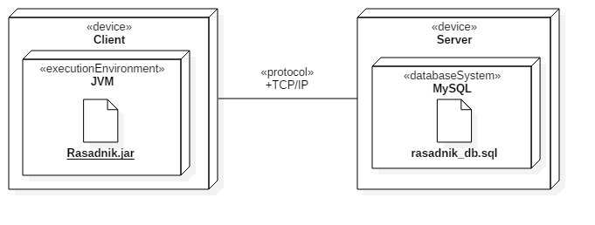

## 2.2 Funkcionalnosti proizvoda

Dio softvera koji se odnosi na pregled rada sa biljkama pruža mogućnost vođenja evidencije o biljkama koje su u posjedu i o biljkama koje se planiraju nabaviti, kao i mogućnost vođenja evidencije o regionima i o proizvodnji i razmnožavanju biljaka.   
Evidencije i planiranje aktivnosti održavanja biljaka su podržane u dijelu softvera koji se odnosi na održavanje biljaka. Softver takođe posjeduje dio koji se odnosi na evidenciju podatka i aktivnosti određenog radnika gdje se može naznačiti koliko je sati radio i po kojoj cijeni na određenoj aktivnosti. Softver omogućava i vođenje detaljne evidencije o postojećoj mehanizaciji i održavanju iste. Takođe, postoji dio softvera koji je zadužen za vođenje detaljne evidencije o kupcima i nabavkama sredstava koja su neophodna za rad rasadnika. Softver takođe pruža mogućnost štampanja aktuelnog cjenovnika i vođenje evidencije o zastarjelim cjenovnicima.

## 2.3 Opis korisnika

Korisnici sistema su: administrator i korisnik.

Administrator može da kreira nove korisničke naloge, briše postojeće ili da mijenja njihove podatke.

Korisnik je osoba koja koristi aplikaciju i ima sve privilegije nad bazom podataka.

## 2.3 Ograničenja

Jezik aplikacije će biti srpski.

Šabloni formulara za štampanje trebaju biti jednostavni i razumljivi. Takođe, trebaju biti predstavljeni u konkretnoj formi na računarskom ekranu prije same akcije štampanja.

## 2.4 Pretpostavke i zavisnosti

Za ispravno funkcionisanje sistema potrebno je obezbijediti serversku stanicu na kojoj će se izvršavati aplikativna logika i postojati DBMS. Na klijentskoj strani mora postojati aktivna internet konekcija, potrebna mrežna oprema i instaliran JRE.

Svi računari treba da imaju pristup barem jednom štampaču.

# 3. Specifikacija zahtjeva

Ova glava sadrži sve funkcionalne i nefunkcionalne zahtjeve predstavljenog sistema, te njihove opise.

## 3.1. Nefunkcionalni zahtjevi

### 3.1.1 Dostupnost servera

Serveri trebaju biti dostupni klijentskoj aplikaciji tokom radnih sati rasadnika.

### 3.1.2 Korisnički interfejs

Korisnik koristi aplikaciju kroz grafički korisnički interfejs.

### 3.1.3 Dokumentovanje nepravilnosti u radu

Bilo koja nepravilnost, ili greška tokom rada sistema se upisuje u datoteku namjenjenu za pohranjivanje nepravilnosti.

### 3.1.4 Evidentiranje aktivnosti izdavanja dokumenata

Prilikom izdavanja zvaničnog dokumenta, evidentira se tačno vrijeme, datum i korisnik koji je izdao dokument.

### 3.1.5 Ograničenje pristupa serverima

Serveru se može pristupiti samo iz privatne mreže rasadnika.

### 3.1.6 Autentifikacija korisnika

Za pristup aplikaciji, korisniku su neophodni korisničko ime i lozinka.

## 3.2 Funkcionalni zahtjevi

Ovaj dio dokumenta sadrži opise svih funkcionalnih zahtjeva koje dati sistem treba da ispuni. Opis se sastoji od tekstualne specifikacije koja detaljno opisuje korake potrebne za ispunjivanje datog zahtjeva i od dijagrama aktivnosti za taj slučaj upotrebe.

## 3.3. Lista funkcionalnih zahtjeva

|  |  |
| --- | --- |
| **Id zahtjeva** | **Naziv zahtjeva** |
| K1 | Dodavanje nove biljke |
| K2 | Ažuriranje biljke |
| K3 | Kreiranje novog cjenovnika |
| K4 | Dodavanje novog regiona |
| K5 | Dodavanje biljke u region |
| K6 | Kreiranje prodaje |
| K7 | Dodavanje nove aktivnosti |
| K8 | Dodavanje novog plana |
| K9 | Dodavanje nove aktivnosti za alat/mašinu |
| K10 | Dodavanje novog alata/mašine |
| K11 | Dodavanje nove nabavke |
| K12 | Dodavanje novog tipa alata/mašine |
| K13 | Isplata nabavke/prodaje |
| K14 | Pretraga prodaja/nabavki |

## 3.4 Funkcionalni zahtjevi

### 3.4.1 Dodavanje nove biljke

|  |  |  |
| --- | --- | --- |
| **Use case Name** | **Dodavanje nove biljke** | |
| **Brief Description** | Korisnik unosi osnovne podatke o biljci.  Korisnik unosi podatke o odnosu veličina/cijena.  Sistem provjerava validnost podataka.  Sistem dodaje novu biljku. | |
| **Actors** | Korisnik, Sistem | |
| **Triggers** |  | |
| **Flow of Events** | | |
| **Basic Flow** | **Steps** | **Actions** |
| 1 | Korisnik pokreće formu za unos podataka o novoj biljci. |
| 2 | Korisnik unosi osnovne podatke o novoj biljci. |
| 3 | Korisnik bira da neće da unese podatke za odnos veličina/cijena |
| 4 | Sistem provjerava validnost podataka. |
|  | 5 | Sistem dodaje novu biljku. |
|  | 6 | Sistem prikazuje obavještenje o uspješnom dodavanju. |
| **Alternate Flow** | **Steps** | **Branching Actions** |
|  | 3.1 | AKO korisnik izabere opciju za unos odnosa veličina/cijena  TADA sistem provjerava unesene podatke  TADA sistem dodaje novi odnos veličina/cijena |
|  | 4.1 | AKO podaci nisu validni  TADA sistem prikazuje poruku o grešci |
| **Special Requirements** | | |
|  |  | |
| **Precondition** | Korisnik ulogovan na sistem. | |
| **Postcondition** | Dodana nova biljka. | |
| **Extension Points** |  | |

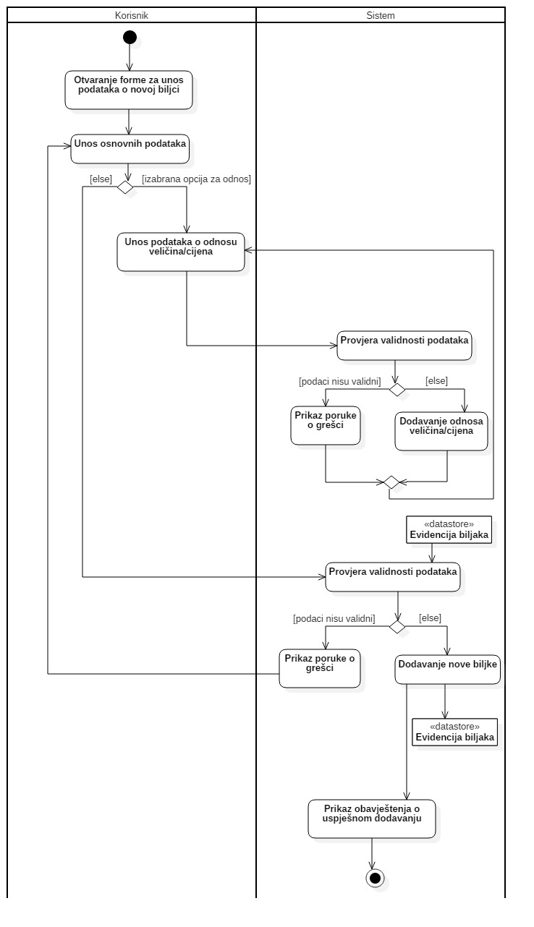

### 3.4.2 Ažuriranje biljke

|  |  |  |
| --- | --- | --- |
| **Use case Name** | **Ažuriranje biljke** | |
| **Brief Description** | Korisnik unosi promijenjene osnovne podatke o biljci.  Korisnik unosi promijenjene podatke o odnosu veličina/cijena.  Sistem provjerava validnost podataka.  Sistem ažurira biljku. | |
| **Actors** | Korisnik, Sistem | |
| **Triggers** |  | |
| **Flow of Events** | | |
| **Basic Flow** | **Steps** | **Actions** |
| 1 | Korisnik pokreće formu za ažuriranje podataka o biljci. |
| 2 | Korisnik unosi promijenjene osnovne podatke o biljci. |
| 3 | Korisnik bira da neće da ažurira podatke za odnos veličina/cijena |
| 4 | Sistem provjerava validnost podataka. |
|  | 5 | Sistem ažurira biljku. |
|  | 6 | Sistem prikazuje obavještenje o uspješnom ažuriranju. |
| **Alternate Flow** | **Steps** | **Branching Actions** |
|  | 3.1 | AKO korisnik izabere opciju za ažuriranje odnosa veličina/cijena  TADA sistem provjerava unesene podatke  TADA sistem ažurira odnos veličina/cijena |
|  | 4.1 | AKO podaci nisu validni  TADA sistem prikazuje poruku o grešci |
| **Special Requirements** | | |
|  |  | |
| **Precondition** | Korisnik ulogovan na sistem. | |
| **Postcondition** | Ažurirana biljka. | |
| **Extension Points** |  | |

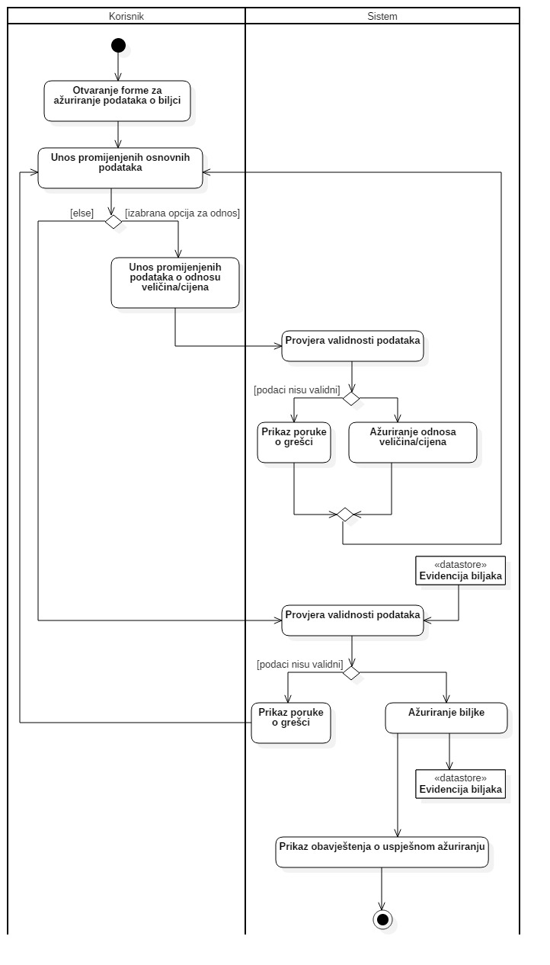

### 3.4.3 Kreiranje novog cjenovnika

|  |  |  |
| --- | --- | --- |
| **Use case Name** | **Kreiranje novog cjenovnika** | |
| **Brief Description** | Korisnik bira opciju za kreiranje dokumenta koji predstavlja cjenovnik.  Sistem kreira dokument i prikazuje obavještenje. | |
| **Actors** | Korisnik, Sistem | |
| **Triggers** |  | |
| **Flow of Events** | | |
| **Basic Flow** | **Steps** | **Actions** |
| 1 | Korisnik pokreće formu za kreiranje cjenovnika. |
| 2 | Korisnik bira opciju za čuvanje cjenovnika kao dokument. |
| 3 | Sistem kreira novi dokument. |
| 4 | Sistem prikazuje obavještenje o uspješnom kreiranju. |
| **Alternate Flow** | **Steps** | **Branching Actions** |
| 2.1 | AKO korisnik odabere opciju za čuvanje cjenovnik u bazi podataka  TADA sistem dodaje novi cjenovnik u bazu podataka i prikazuje obavještenje |
|  | 2.2 | AKO korisnik odabere opciju za pretragu cjenovnika  TADA korisnik unosi podatke za pretragu  TADA sistem pretražuje postojeće cjenovnike i prikazuje rezultate pretrage |
| **Special Requirements** | | |
|  |  | |
| **Precondition** | Korisnik ulogovan na sistem. | |
| **Postcondition** | Kreiran dokument koji predstavlja cjenovnik. | |
| **Extension Points** |  | |

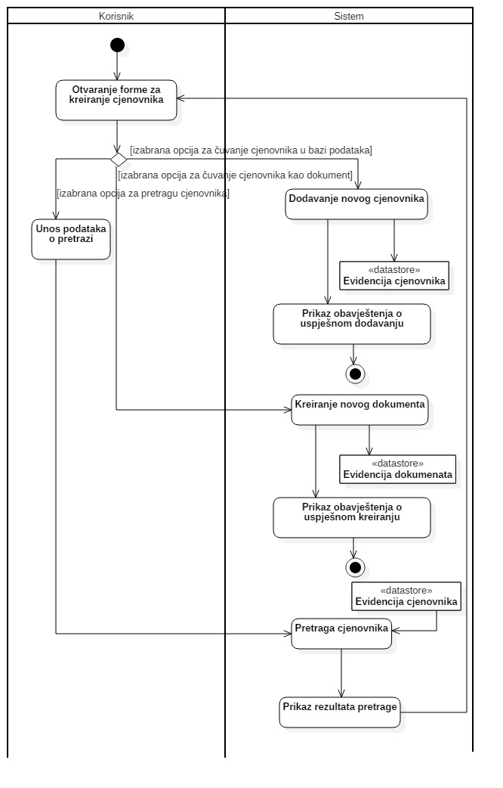

### 3.4.4 Dodavanje novog regiona

|  |  |  |
| --- | --- | --- |
| **Use case Name** | **Dodavanje novog regiona** | |
| **Brief Description** | Korisnik crta region. Korisnik unosi podatke o biljci koja će biti u regionu. Sistem dodaje novi region. | |
| **Actors** | Korisnik, Sistem | |
| **Triggers** |  | |
| **Flow of Events** | | |
| **Basic Flow** | **Steps** | **Actions** |
| 1 | Korisnik pokreće formu za kreiranje regiona. |
| 2 | Korisnik bira opciju za crtanje. |
| 3 | Sistem utvrđuje koordinate vrhova regiona. |
| 4 | Sistem provjerava preklapanje sa drugim regionima. |
| 5 | Sistem prikazuje izbor o dodavanju biljke. |
| 6 | Korisnik bira da hoće da unese podatke o biljci. |
| 7 | Korisnik unosi podatke o biljci. |
| 8 | Sistem provjerava validnost podataka. |
|  | 9 | Sistem dodaje novi region. |
|  | 10 | Sistem prikazuje obavještenje o uspješnom dodavanju. |
| **Alternate Flow** | **Steps** | **Branching Actions** |
| 4.1 | AKO se novi region preklapa sa drugim regionima  TADA sistem prikazuje poruku o grešci |
|  | 6.1 | AKO korisnik odabere da neće da unese podatke o biljci  TADA sistem dodaje novi region bez biljke |
|  | 8.1 | AKO podaci nisu validni  TADA sistem prikazuje poruku o grešci |
| **Special Requirements** | | |
|  |  | |
| **Precondition** | Korisnik ulogovan na sistem. | |
| **Postcondition** | Dodan novi region. | |
| **Extension Points** |  | |

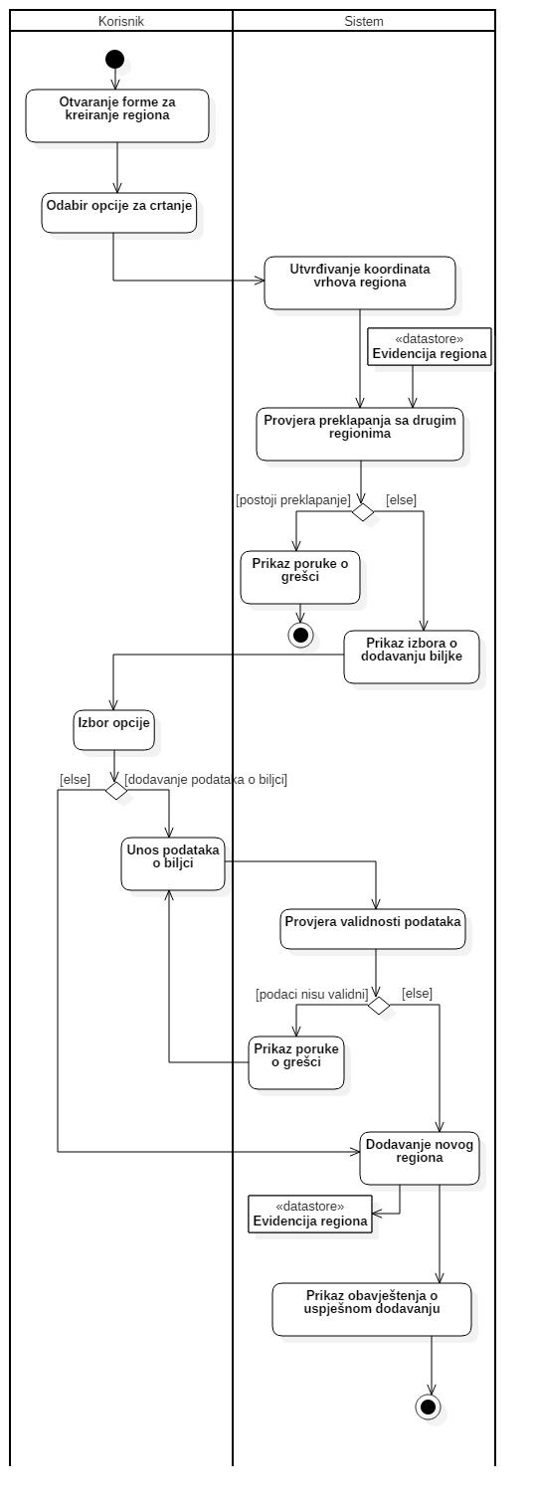

### 3.4.5 Dodavanje biljke u region

|  |  |  |
| --- | --- | --- |
| **Use case Name** | **Dodavanje biljke u region** | |
| **Brief Description** | Korisnik bira region u koji se dodaje biljka.  Korisnik bira biljku koja će biti u regionu i unosi dodatne podatke o toj biljci.  Sistem dodaje biljku u region. | |
| **Actors** | Korisnik, Sistem | |
| **Triggers** |  | |
| **Flow of Events** | | |
| **Basic Flow** | **Steps** | **Actions** |
| 1 | Korisnik pokreće formu za prikaz regiona. |
| 2 | Korisnik bira region u koji se dodaje biljka. |
| 3 | Sistem provjerava da li region već posjeduje biljku. |
| 4 | Korisnik bira biljku koja će biti u regionu. |
|  | 5 | Sistem dodaje biljku u region. |
|  | 6 | Korisnik unosi dodatne podatke o biljci. |
|  | 7 | Sistem provjerava validnost podataka. |
|  | 8 | Sistem dodaje podatke o biljci. |
|  | 9 | Sistem prikazuje obavještenje o uspješnom dodavanju. |
| **Alternate Flow** | **Steps** | **Branching Actions** |
|  | 3.1 | AKO biljka već postoji u izabranom regionu  TADA korisnik unosi samo dodatne podatke o toj biljci. |
|  | 7.1 | AKO podaci nisu validni  TADA sistem prikazuje poruku o grešci |
| **Special Requirements** | | |
|  |  | |
| **Precondition** | Korisnik ulogovan na sistem. | |
| **Postcondition** | Dodana biljka u region. | |
| **Extension Points** |  | |

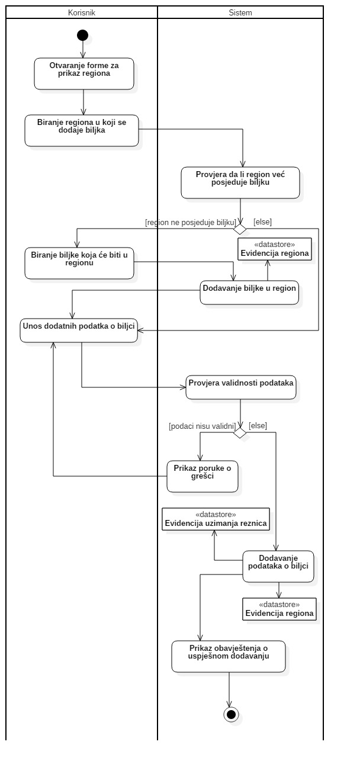

### 3.4.6 Kreiranje prodaje

|  |  |  |
| --- | --- | --- |
| **Use case Name** | **Kreiranje prodaje** | |
| **Brief Description** | Korisnik bira region u kojem se nalaze biljke koje se žele prodati.  Korisnik unosi podatke o biljkama koje se prodaju.  Sistem dodaje novu prodaju i ažurira potrebne podatke. | |
| **Actors** | Korisnik, Sistem | |
| **Triggers** |  | |
| **Flow of Events** | | |
| **Basic Flow** | **Steps** | **Actions** |
| 1 | Korisnik pokreće formu za prikaz regiona. |
| 2 | Korisnik bira region u kojem se nalaze biljke za prodaju. |
| 3 | Korisnik unosi podatke o biljkama. |
| 4 | Korisnik bira opciju za čuvanje podataka u bazi podataka. |
| 5 | Sistem dodaje novu prodaju. |
|  | 6 | Sistem prikazuje obavještenje o uspješnom dodavanju. |
| **Alternate Flow** | **Steps** | **Branching Actions** |
| 4.1 | AKO korisnik odabere opciju za dodavanje podataka o visini biljke  TADA sistem provjera validnost podataka |
| **Special Requirements** | | |
|  |  | |
| **Precondition** | Korisnik ulogovan na sistem. | |
| **Postcondition** | Dodana nova prodaja. | |
| **Extension Points** |  | |

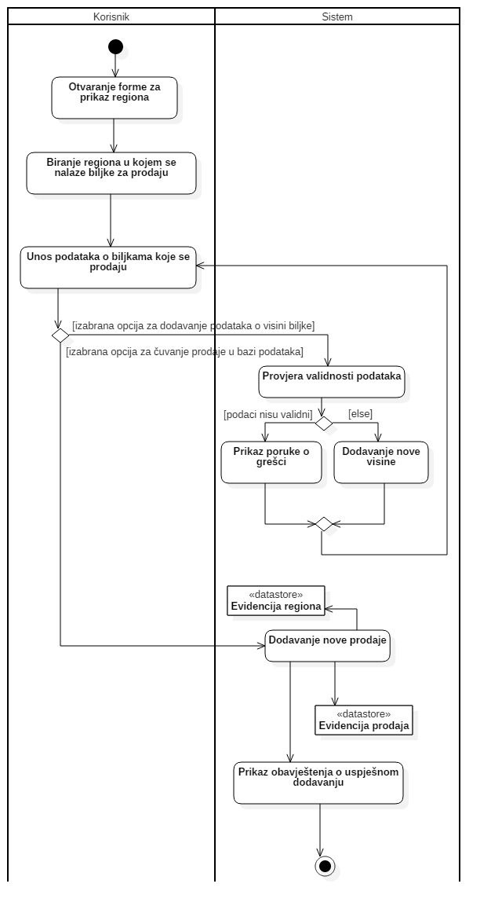

### 3.4.7 Dodavanje nove aktivnosti

|  |  |  |
| --- | --- | --- |
| **Use case Name** | **Dodavanje nove aktivnosti** | |
| **Brief Description** | Korisnik unosi osnovne podatke o aktivnosti  Sistem provjerava validnost podataka.  Sistem dodaje novu aktivnost. | |
| **Actors** | Korisnik, Sistem | |
| **Triggers** |  | |
| **Flow of Events** | | |
| **Basic Flow** | **Steps** | **Actions** |
| 1 | Korisnik otvara formu za dodavanje nove aktivnosti. |
| 2 | Korisnik unosi osnovne podatke za novu aktivnosti. |
|  | 3 | Sistem dodaje novu aktivnost. |
|  | 4 | Sistem prikazuje obavještenje o uspješnom dodavanju. |
| **Alternate Flow** | **Steps** | **Branching Actions** |
|  | 2.1 | AKO korisnik izabere opciju za otkazivanje unosa  TADA sistem gasi formu za dodavanje nove aktivnosti |
| **Special Requirements** | | |
|  |  | |
| **Precondition** | Korisnik ulogovan na sistem. | |
| **Postcondition** | Dodata nova aktivnost. | |
| **Extension Points** |  | |

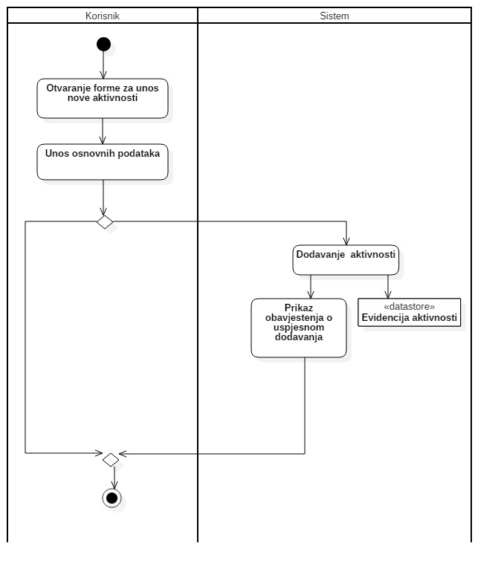

### 3.4.8 Dodavanje novog plana

|  |  |  |
| --- | --- | --- |
| **Use case Name** | **Dodavanje novog plana** | |
| **Brief Description** | Korisnik bira region. Korisnik unosi podatke o novom plan.  Korisnik dodaje aktivnosti u plan. Sistem dodaje novi plan. | |
| **Actors** | Korisnik, Sistem | |
| **Triggers** |  | |
| **Flow of Events** | | |
| **Basic Flow** | **Steps** | **Actions** |
| 1 | Korisnik pokreće formu za dodavanje novog plana. |
| 2 | Korisnik unosi podatke za novi plan |
| 3 | Korisnik bira aktivnost. |
| 4 | Korisnik bira region. |
| 5 | Korisnik bira opciju za dodavanje aktivnosti. |
| 6 | Sistem provjerava validnost podataka. |
| 7 | Korisnik bira opciju za dodavanje plana |
|  | 8 | Sistem dodaje novi plan. |
| **Alternate Flow** | **Steps** | **Branching Actions** |
| 2.1 | AKO korisnik želi da doda novu aktivnost  TADA sistem prikazuje formu za dodavanje nove aktivnosti |
|  | 6.1 | AKO podaci nisu validni  TADA sistem prikazuje poruku o grešci |
|  | 7.1 | AKO korisnik želi da doda novu aktivnost u plan  TADA ga sistem vraća na korak 3 |
| **Special Requirements** | | |
|  |  | |
| **Precondition** | Korisnik ulogovan na sistem. | |
| **Postcondition** | Dodan novi plan. | |
| **Extension Points** |  | |

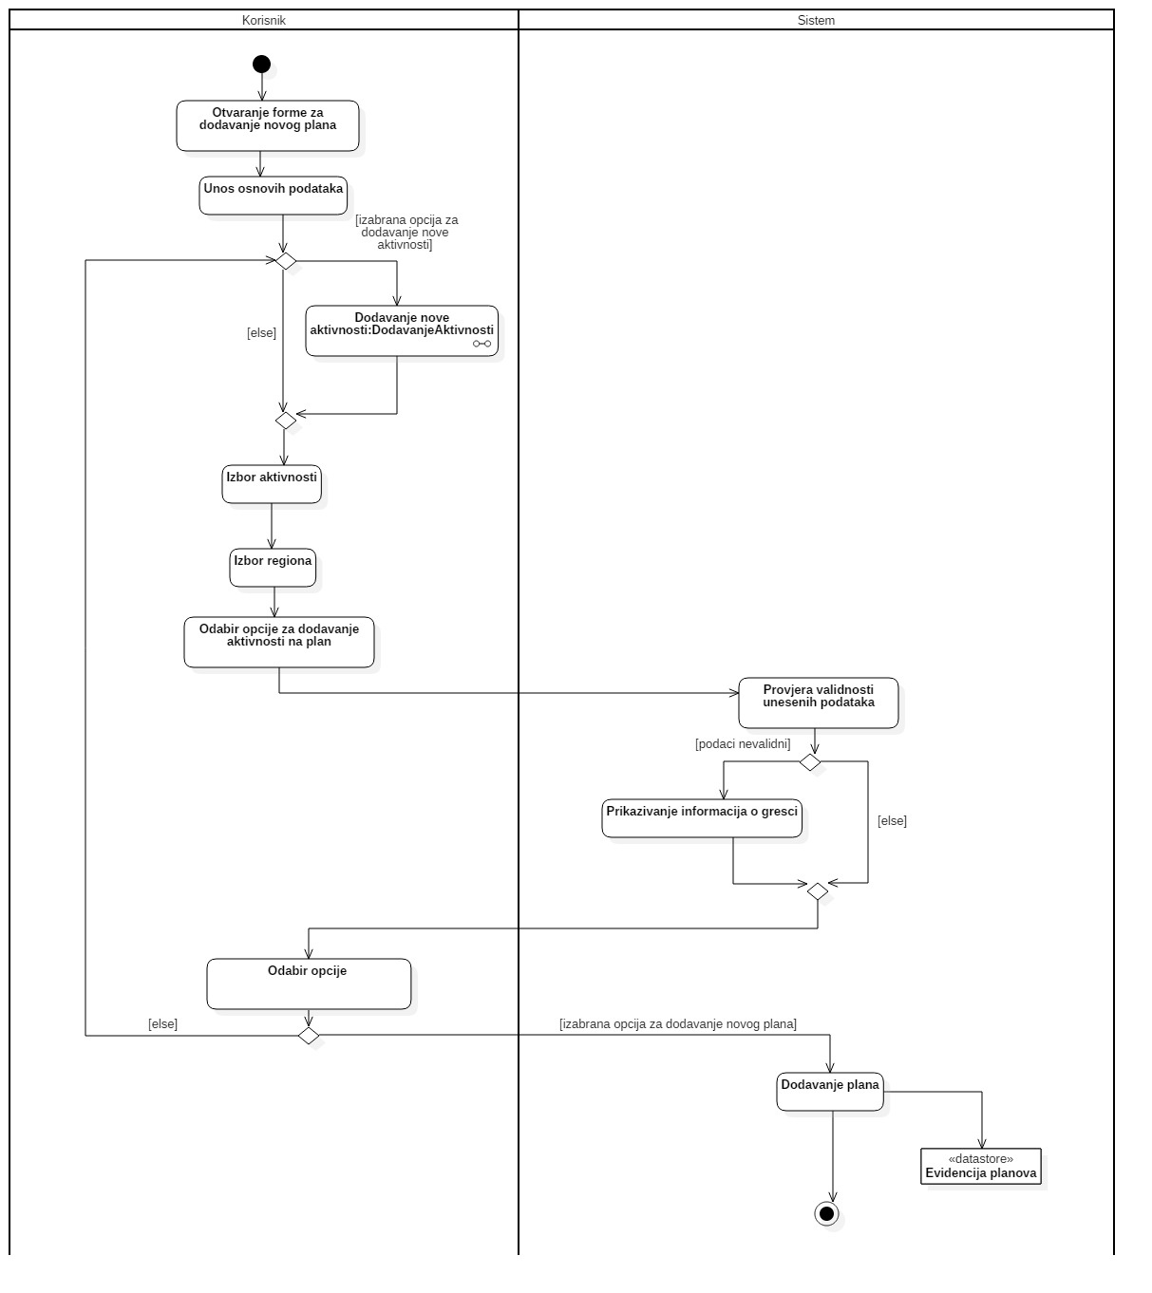

### 3.4.9 Dodavanje nove aktivnosti za alat/mašinu

|  |  |  |
| --- | --- | --- |
| **Use case Name** | **Dodavanje nove aktivnosti za alat/mašinu** | |
| **Brief Description** | Korisnik unosi podatke o aktivnosti za alat/masinu.  Sistem provjerava validnost podataka, te dodaje novu aktivnost. | |
| **Actors** | Korisnik, Sistem | |
| **Triggers** |  | |
| **Flow of Events** | | |
| **Basic Flow** | **Steps** | **Actions** |
| 1 | Korisnik pokreće formu za evidentiranje aktivnosti za alate/mašine. |
| 2 | Korisnik bira alat/mašinu. |
| 3 | Korisnik unosi podatke za aktivnost. |
| 4 | Sistem provjerava validnost podataka. |
|  | 5 | Sistem dodaje novu aktivnost. |
|  | 6 | Sistem prikazuje poruku o uspješnom dodavanju. |
| **Alternate Flow** | **Steps** | **Branching Actions** |
|  | 4.1 | AKO podaci nisu validni  TADA sistem prikazuje poruku o grešci |
| **Special Requirements** | | |
|  |  | |
| **Precondition** | Korisnik ulogovan na sistem. | |
| **Postcondition** | Dodana nova aktivnost za alat/mašinu. | |
| **Extension Points** |  | |

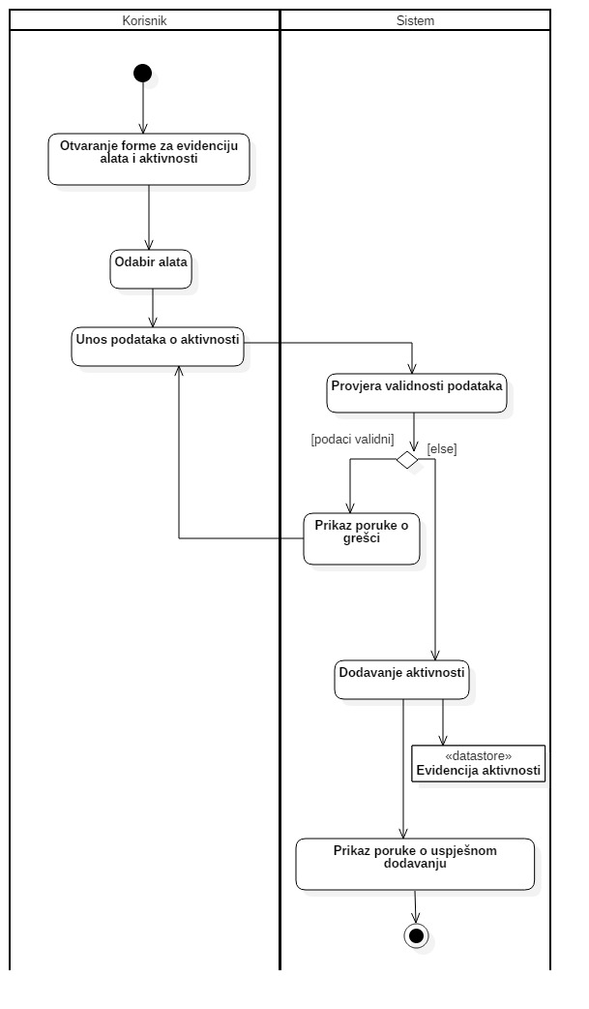

### 3.4.10 Dodavanje novog alata/mašina

|  |  |  |
| --- | --- | --- |
| **Use case Name** | **Dodavanje novog alata/mašine** | |
| **Brief Description** | Korisnik bira tip alata/mašine.  Sistem dodaje novi alat/mašinu. | |
| **Actors** | Korisnik, Sistem | |
| **Triggers** |  | |
| **Flow of Events** | | |
| **Basic Flow** | **Steps** | **Actions** |
| 1 | Korisnik bira formu za evidentiranje alata/mašina. |
| 2 | Korisnik bira tip alata/mašine. |
| 3 | Sistem dodaje novi alat/mašinu. |
| 4 | Sistem prikazuje poruku o uspješnom dodavanju. |
| **Special Requirements** | | |
|  |  | |
| **Precondition** | Korisnik ulogovan na sistem. | |
| **Postcondition** | Dodan novi alat/mašina. | |
| **Extension Points** |  | |

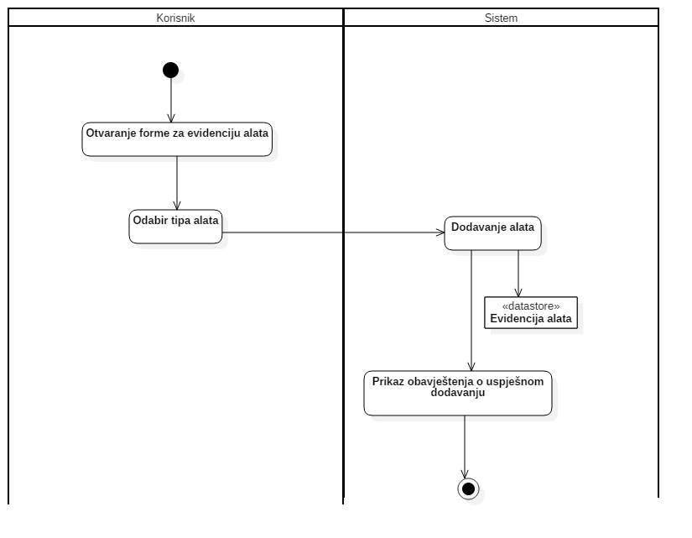

### 3.4.11 Dodavanje nove nabavke

|  |  |  |
| --- | --- | --- |
| **Use case Name** | **Dodavanje nove nabavke** | |
| **Brief Description** | Korisnik unosi podatke o novoj nabavci.  Sistem provjerava validnost podataka i dodaje novu nabavku. | |
| **Actors** | Korisnik, Sistem | |
| **Triggers** |  | |
| **Flow of Events** | | |
| **Basic Flow** | **Steps** | **Actions** |
| 1 | Korisnik bira formu za evidentiranje nabavki. |
| 2 | Korisnik unosi podatke o nabavci. |
| 3 | Korisnik bira opciju postojećeg dobavljača. |
| 4 | Sistem vrši provjeru validnosti podataka o nabavci. |
|  | 5 | Sistem dodaje novu nabavku. |
|  | 6 | Sistem prikazuje poruku o uspješnom dodavanju. |
| **Alternate Flow** | **Steps** | **Branching Actions** |
|  | 3.1 | AKO korisnik odabere opciju novog dobavljača  TADA korisnik unosi podatke o dobavljaču  TADA sistem vrši provjeru validnosti podataka o dobavljaču  TADA sistem dodaje novog dobavljača |
|  | 4.1 | AKO podaci nisu validni  TADA sistem prikazuje poruku o grešci |
| **Special Requirements** | | |
|  |  | |
| **Precondition** | Korisnik ulogovan na sistem. | |
| **Postcondition** | Dodana nova nabavka. | |
| **Extension Points** |  | |

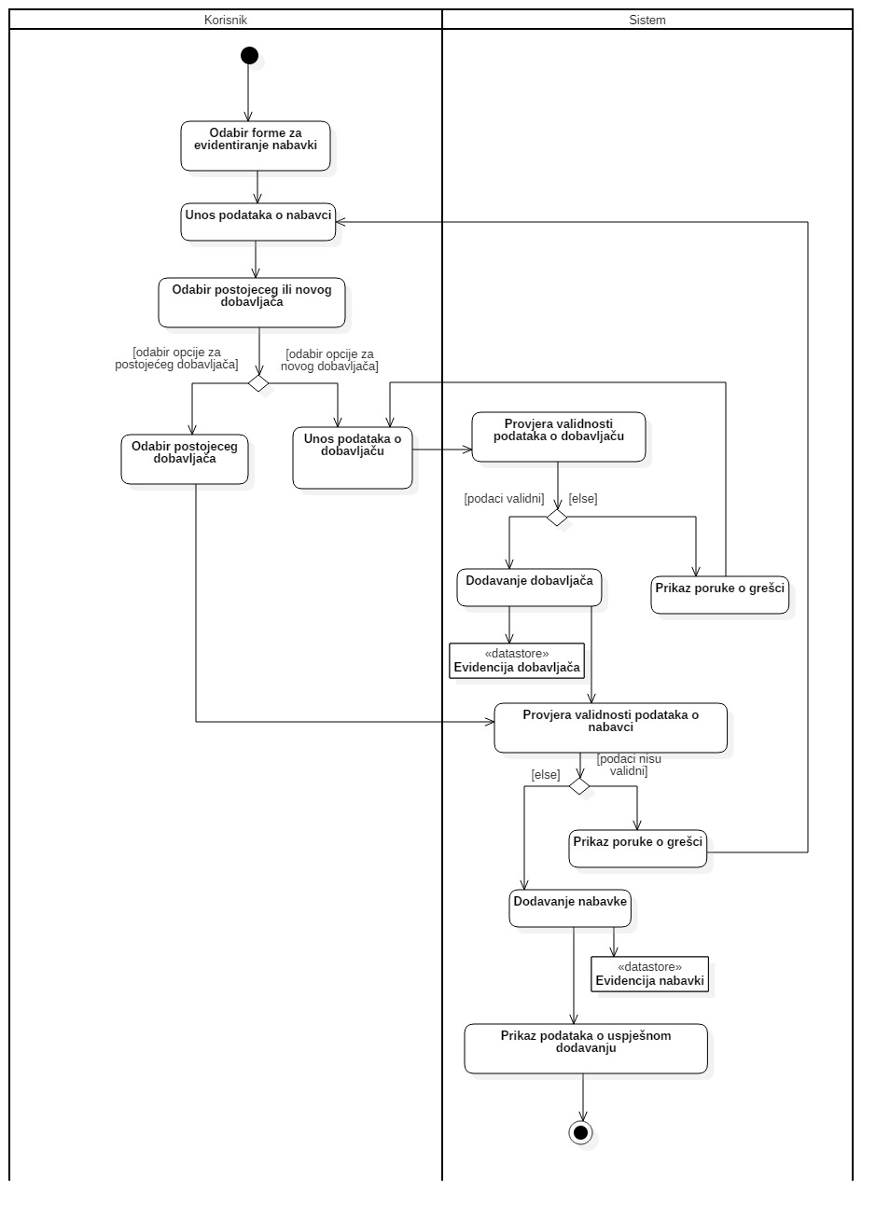

### 3.4.12 Dodavanje novog tipa alata/mašine

|  |  |  |
| --- | --- | --- |
| **Use case Name** | **Dodavanje novog tipa alata/mašine** | |
| **Brief Description** | Korisnik unosi podatke o tipu alata/mašine.  Sistem provjerava validnost podataka I dodaje novi tip alata/mašine. | |
| **Actors** | Korisnik, Sistem | |
| **Triggers** |  | |
| **Flow of Events** | | |
| **Basic Flow** | **Steps** | **Actions** |
| 1 | Korisnik bira formu za evidentiranje alata/mašina. |
| 2 | Korisnik unosi podatke o tipu alata/mašine. |
| 3 | Sistem provjerava validnost podataka. |
| 4 | Sistem dodaje novi tip alata/mašine. |
|  | 5 | Sistem prikazuje poruku o uspješnom dodavanju. |
| **Alternate Flow** | **Steps** | **Branching Actions** |
|  | 3.1 | AKO podaci nisu validni  TADA sistem prikazuje poruku o grešci |
|  | 4.1 |  |
| **Special Requirements** | | |
|  |  | |
| **Precondition** | Korisnik ulogovan na sistem. | |
| **Postcondition** | Dodan novi tip alata/mašine. | |
| **Extension Points** |  | |

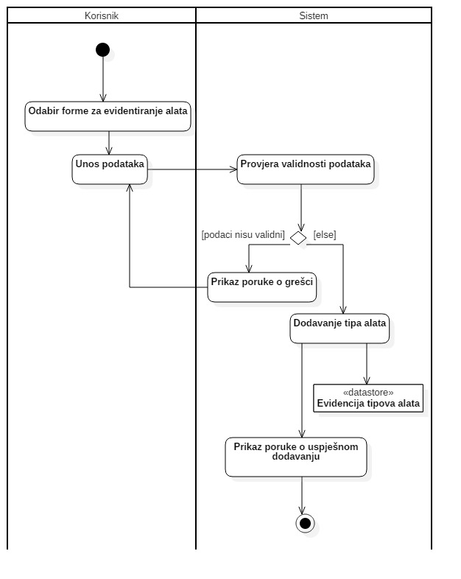

### 3.4.13 Isplata nabavke/prodaje

|  |  |  |
| --- | --- | --- |
| **Use case Name** | **Isplata nabavke/prodaje.** | |
| **Brief Description** | Korisnik bira nabavku/prodaju.  Korisnik bira opciju za postavljanje stanja nabavke/prodaje na isplaćeno.  Sistem vrši ažuriranje stanja nabavke/prodaje. | |
| **Actors** | Korisnik, Sistem | |
| **Triggers** |  | |
| **Flow of Events** | | |
| **Basic Flow** | **Steps** | **Actions** |
| 1 | Korisnik bira formu za evidentiranje nabavki i prodaja. |
| 2 | Korisnik bira nabavku/prodaju. |
| 3 | Korisnik bira opciju za postavljanje stanja nabavke/prodaje na isplaćeno. |
| 4 | Sistem vrši ažuriranje stanja nabavke/prodaje. |
| **Alternate Flow** | **Steps** | **Branching Actions** |
| **Special Requirements** | | |
|  |  | |
| **Precondition** | Korisnik ulogovan na sistem. | |
| **Postcondition** | Promijenjeno stanje nabavke/prodaje na isplaćeno. | |
| **Extension Points** |  | |

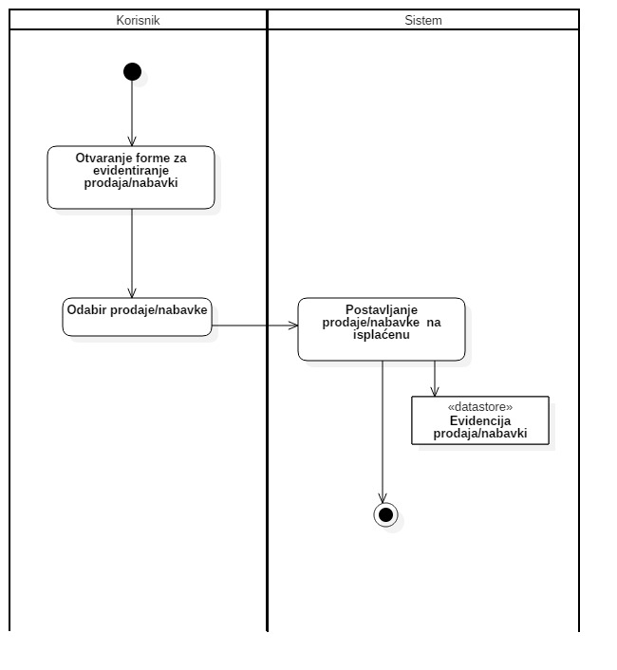

### 3.4.14 Pretraga prodaja/nabavki

|  |  |  |
| --- | --- | --- |
| **Use case Name** | **Pretraga prodaja/nabavki** | |
| **Brief Description** | Korisnik bira mjesec i godinu za filtriranje.  Sistem vrši pretragu prodaja/nabavki. | |
| **Actors** | Korisnik, Sistem | |
| **Triggers** |  | |
| **Flow of Events** | | |
| **Basic Flow** | **Steps** | **Actions** |
| 1 | Korisnik bira formu za evidentiranje nabavki i prodaja. |
| 2 | Korisnik bira mjesec i godinu za filtriranje. |
| 3 | Sistem vrši pretragu prodaja/nabavki. |
| 4 | Sistem prikazuje rezultate pretrage. |
| **Alternate Flow** | **Steps** | **Branching Actions** |
| **Special Requirements** | | |
|  |  | |
| **Precondition** | Korisnik ulogovan na sistem. | |
| **Postcondition** | Filtrirane prodaje/nabavke po unesenim podacima. | |
| **Extension Points** |  | |

